|  |  |  |  |
| --- | --- | --- | --- |
| |  |  | | --- | --- | | **УТВЕРЖДАЮ:**  Заказчик:  ООО «АЙСИ ЛОГИСТИК»  Главный инженер  **_________/** А.А. Черняков**/**  **«____» _________________** 2024 г. |  | | **СОГЛАСОВАНО:**  Генеральный подрядчик  ООО «СПЕЦСТРОЙКРЫМ»  Директор по строительству  **______________ /** Ф.Ф.Сальников/  **«**  **»**  2024 г.  **СОГЛАСОВАНО:**  Генеральный подрядчик  ООО «СПЕЦСТРОЙКРЫМ»  Руководитель проекта  **______________ /** С.В. Онопченко/  **«**  **»**  2024 г.  **ПОДГОТОВИЛ:**  Генеральный подрядчик  ООО «СПЕЦСТРОЙКРЫМ»  Главный энергетик  **______________ /** Е.В.Даценко/  **«**  **»**  2024 г. |

**Техническое задание**

**На изготовление, поставку и монтаж Котельной Корпуса 1 (поз.по ГП 12.1) на объекте: «Распределительный центр», расположенный по адресу: РФ, Республика Крым, р-н Симферопольский, Трудовской сельский совет, из земель КСП “Симферопольский”, земельный участок с кадастровым номером 90:12:172101:382»**

г. Симферополь, 2024 г.

|  |  |  |
| --- | --- | --- |
| **№ п/п** | **Перечень основных данных и требований** | **Требуемые параметры и характеристики** |
| **1. Общие данные** | | |
| 1 | **Наименование объекта** | «Распределительный центр», расположенный по адресу: РФ, Республика Крым, р-н Симферопольский, Трудовской сельский совет, из земель КСП “Симферопольский”, земельный участок с кадастровым номером 90:12:172101:382» |
| 2 | **Адрес объекта (поставки)** | РФ, Республика Крым, р-н Симферопольский, Трудовской сельский совет, из земель КСП “Симферопольский”, земельный участок с кадастровым номером 90:12:172101:382 |
| 3 | **Заказчик (застройщик)** | ООО «АйСи Логистик» |
| 4 | **Генеральный подрядчик** | ООО «СПЕЦСТРОЙКРЫМ» |
| 5 | **Основание для изготовления и поставки** | 1. Техническое задание;  2. Альбом рабочей документации, шифр:  Котельная Корпуса1  3. Комплектовочная ведомость №1 |
| 6 | **Объемы изготовления и поставки** | Согласно Комплектовочной ведомости №1 1.Выполнение работ по разработке рабочей документации (Стадии Р);  2.Сборка и поставка Котельной (Приложение №1); |
| 7 | **Сроки изготовления и поставки (крайний срок поставки)** | Желаемый срок изготовления и поставки до |
| 8 | **Требования к выполнению работ (поставки и изготовлению)** | |
| 8.1 | При расчете стоимости работ должны быть учтены все расходы подрядчика | Разработка рабочей документации по всем разделам, относящимся к котельной (перечень разделов согласовать с ООО «СПЕЦСТРОЙКРЫМ»). Стоимость оборудования и всех сопутствующих элементов; доставки на объект; разгрузка; установка в проектное положение; установка и монтаж, согласно рабочей документации; проведение ПНР; эксплуатация оборудования на период ПНР, до получения разрешения допуска в эксплуатацию Ростехнадзора , получение допуска в эксплуатацию Котельной корпуса1 |
| 8.2.1 | Поставка | Поставка оборудования на объект строительства «Распределительный центр», расположенный по адресу: РФ, Республика Крым, р-н Симферопольский, Трудовской сельский совет, из земель КСП “Симферопольский”, земельный участок с кадастровым номером 90:12:172101:382»: |
| 8.2 | Монтаж и ПНР оборудования | Полная сборка-монтаж Котельной, проведение ПНР (выполняемых в период подготовки и проведения индивидуальных испытаний и комплексного опробования оборудования), проведение ВСЕХ НЕОБХОДИМЫХ лабораторных и нормативных измерений, с предоставлением технических отчетов, формированием паспортов, исполнительной документации |
| 8.4 | Предъявление в РОСТЕХНАДЗОР | Подготовка и формирование полного пакета документов для получения разрешения ввода в эксплуатацию Котельной. Получение разрешения допуск в Ростехнадзоре на период проведения ПНР котельной, эксплуатация на период ПНР, получение разрешения на допуск в эксплуатацию Котельной Корпуса 1 от Ростехнадзора. |
| 9 | **Основные требования к предоставлению документации** | |
| 9.1 | **Основные требования к предоставлению документации** | Совместно с поставкой материала, оборудования, изделий предоставлять документы качества, накладные, счет-фактура, товарно-транспортные накладные, паспорта согласно действующих нормативно-технических документов Российской-Федерации (вся документация должна быть на русском языке) |
| 9.2 | **Основные требования к предоставлению документации** | * До начала производства работ на строительной площадке предоставить ППР на выполняемые работы; * Перед началом работ Подрядчик предоставляет комплект разрешительной документации (приказы, свидетельства об аттестации и т.д); * Не менее чем за две недели подрядчик обязан подать заявку на давальческие материалы; * Подрядчик обязан подавать еженедельный отчет о фактически выполненных работах и планируемом выполнении; * Ежедневно необходимо предоставлять отчет о количестве людей на объекте; * Необходимо предоставлять (направлять) общий журнал работ ежедневно до 10:00 за предыдущий день в отдел ПТО в формате xls; * Подрядчик обязан вести общий и специальные журналы работ; * Подрядчик вносит в Журнал входного контроля (верификации закупленной продукции) применяемые при производстве работ материалы и смонтированное оборудование; * Исполнительная документация ведется в соответствии Приказом Минстрой и ЖКХ РФ №344\пр от 15.05.2023 г. и с регламентом ООО «СПЕЦСТРОЙКРЫМ» «Регламент организации ведения и сдачи исполнительной и эксплуатационной документации при производстве строительно-монтажных работ на объекте»   Закрытие работ производится 1 раз в месяц до установленной отчетной даты по форме КС-2 с предоставлением КС-6а и полным пакетом подписанной исполнительной документации в 5 экземплярах на бумажном носителе, скан-копии подписанной ИД, а также ред. формата оформленной в соответствии с действующими нормативами РФ. |

Основные характеристики

1. Ресурсы, сроки службы и хранения

Для котлов, газовых трубопроводов, трубопроводов теплоносителя и других трубопроводов котельной расчетный ресурс эксплуатации (суммарная наработка от начала его эксплуатации или возобновления после ремонта до перехода в предельное состояние) - 20 лет.

Для здания котельной расчетный срок службы (календарная продолжительность от начала эксплуатации или возобновления после ремонта до перехода в предельное состояние) - 20 лет.

1. Гарантии изготовителя

Предприятие-изготовитель гарантирует соответствие котельной требованиям технических условий ТУ 4938-010-82402981-2019 при соблюдении потребителем правил транспортирования, хранения, монтажа, эксплуатации и обслуживания котельной.

Гарантийный срок эксплуатации - 3 год со дня ввода в эксплуатацию.

1. **Архитектурные решения.**

3.1 Общие данные

Здание котельной:

Класс ответственности здания - I;

Степень огнестойкости здания котельной - I;

Класс конструктивной пожарной опасности - С0;

Класс функциональной пожарной опасности - Ф5.1

Характеристика условий строительства:

Влажностный режим основных помещений - нормальный;

Зона влажности - нормальная;

Расчетная температура воздуха внутри помещения - + 12 °C.

Расчетная температура наружного воздуха:

— наиболее холодной пятидневки с обеспеченностью 0,92 -7 °C;

Архитектурные решения приняты на основании:

— Технического задания Заказчика;

— Федеральный закон от 30 апреля 2021 года N 123-ФЗ «Технический регламент о требованиях пожарной безопасности»;

— СП 6.13130.2021 «Системы противопожарной защиты»;

— СП 14.13330.2018 «Строительство в сейсмических районах»;

— СП 42.13330.2016 «Градостроительство. Планировка и застройка городских и сельских поселений»;

— СП 50.13330.2012 «Тепловая защита зданий»;

— СП 51.13330.2011 «Защита от шума»;

— СП 52.13330.2016 «Естественное и искусственное освещение»;

— СП 56.13330.2011 «Производственные здания»;

— СП 89.13330.2016 «Котельные установки»;

— СП 112.13330.2012 «Пожарная безопасность зданий и сооружений».

— СП 60.13330.2020 «Отопление, вентиляция и кондиционирование воздуха»

— СП 4.13130.2013 «СИСТЕМЫ ПРОТИВОПОЖАРНОЙ ЗАЩИТЫ»

3.2 Описание и обоснование внешнего и внутреннего вида объекта капитального

строительства, его пространственной, планировочной и функциональной организации.

Здание котельной одноэтажное, блочно-модульное, пристроенное, выполнено с наружными стенами из сэндвич-панелей (ПМСМ - панель металлическая стеновая с минераловатным утеплителем ТУ 5284-227-39124899-2005).

Площади помещений запроектированы в соответствии с техническим заданием и с действующими нормативами. Кровля – односкатная из трёхслойных сэндвич-панелей с наружным неорганизованным водостоком.

Цветовые решения фасадов выполнены стеновыми панелями толщиной 120 мм цветом RAL9003 (Сигнальный белый) с вертикальной раскладкой в цвет основного Корпуса №1.

Объемная композиция и архитектура здания котельной неразрывно связана с организацией

внутреннего пространства.

3.3 Обоснование принятых объемно-планировочных и архитектурно-художественных

решений

Архитектурно - художественное и объёмно – планировочное решения здания котельной,

выполнены на основании задания на проектирование, в соответствии с техническим заданием.

СП 89.13330.2016 «Котельные установки», СП 112.13330.2012 «Пожарная безопасность зданий и

сооружений». В здании запроектированы два помещение: котельный зал, Двери наружные – стальные наружные по ГОСТ 31173-2016, цвет RAL 7024 (Графитовый серый).

Окна – пластиковые с одинарным остеклением, расположенные в одной плоскости с внутренней поверхностью стен c ЛСК конструкциями исходя из площади не менее 0,05 м2 на 1 м3 свободного объема помещения по ГОСТР 56288— 2014

3.3 Решения по внутренней отделке помещений

Внутренняя отделка и покрытия помещений выполнены согласно эстетическим, технологическим, санитарным и противопожарным требованиям из негорючих и легкосбрасываемых материалов.

Стены: стеновые сэндвич-панели.

Освещение- фонари из легкосбрасываемых материалов.

Оснастить помещение котельной автоматической установкой пожарной сигнализации или автоматической установкой пожаротушения определяется согласно требованиям.

3.4 Решения, обеспечивающие нормативные требования по естественному освещению и инсоляции.

Естественное освещение помещений выполнено согласно требованиям СП 52.13330.2016 «Естественное и искусственное освещение» посредством оконных проемов. Окна – пластиковые с одинарным остеклением, расположенные в одной плоскости с внутренней поверхностью стен c ЛСК конструкциями исходя из площади не менее 0,05 м2 на 1 м3 свободного объема помещения по ГОСТР 56288— 2014.

3.5 Решения по вентиляции котельной

В помещении котельного зала запроектированы приточно-вытяжные системы вентиляции с естественным побуждением, из расчета однократного воздухообмена в час, без учета воздуха для горения и аварийная вентиляция с механическим побуждением.

В котельном зале приточная вентиляция осуществляется в холодный и переходный периоды года через отверстия регулируемых решеток с воздушным клапаном ПЕ1 1200х1000 - 2шт.

Подогрев воздуха предусматривается путем установки в котельной воздушно-отопительных агрегатов.Для исключения аэродинамического шума приточные решетки предусматриваются необходимой площадью для обеспечения скорости потока не более 1,5 м/с.

Автоматикой предусмотрено постоянное рабочее положение клапанов - открыто, кроме случая пожара. В случае возникновения пожара все приточные отверстия автоматически закрываются.

Естественная вытяжная вентиляция в котельном зале обеспечивает трехкратный воздухообмен, и

осуществляется через крышные дефлекторы круглого сечения - 2 шт. ∅250мм в котельном зале. Аварийная механическая вентиляция в котельном зале осуществляется осевыми вентиляторами В1 во взрывозащищенном исполнении - 2шт. (1 рабочий/1 резервный).

Сигнал на включение и выключение вентилятора поступает от датчика загазованности,

находящегося в помещении котельной.

Аварийная механическая вентиляция в котельном зале обеспечивает восьмикратный воздухообмен.

Теплоизбытки в теплый период времени осуществляется механически осевым вентилятором В1.

Для поддержания заданной температуры в максимально-зимний период в помещении котельной предусматривается установка электрического конвектора мощностью 2,5 кВт.

3.6 Энергосберегающие мероприятия

Конструкция наружной стены, толщина утеплителя стеновой панели выполнена по расчету согласно требованиям СП 50.13330.2012 «Тепловая защита зданий».

Согласно заданию на проектирование теплотехнический расчет был выполнен по

климатическим параметрам холодного периода года для условий строительства в Республике Крым.

Утепление наружных стен предусматривается за счет минераловатного утеплителя в

ограждающих сэндвич-панелях. Принятая толщина 120 мм (толщина принята исходя из расчетов основных корпусов).

Утепление кровли – за счет минераловатного утеплителя в кровельной сэндвич-панели.

Принятая толщина 120 мм (толщина принята по конструктивным соображениям).

Окна – пластиковые с одинарным остеклением по ГОСТР 56288— 2014.

**4. КОНСТРУКТИВНЫЕ РЕШЕНИЯ**

*4.1 Общие данные*

***Здание котельной:***

Класс ответственности здания - I;

Степень огнестойкости здания котельной - I;

Класс конструктивной пожарной опасности - С0;

Класс функциональной пожарной опасности - Ф5.1

Документация разработана на основании технического задания на разработку рабочей

документации.

При разработке проекта учитывались требования соответствующих нормативных

документов, в том числе:

 Федеральный закон от 30 апреля 2021 года N 123-ФЗ «Технический регламент о

требованиях пожарной безопасности»;

 СП 14.13330.2018 «Строительство в сейсмических районах»;

 СП 89.13330.2016 «Котельные установки»

*4.2 Описание и обоснование конструктивных решений здания*

Каркас котельной – связевой. В каркасе предусмотрена система вертикальных и горизонтальных связей.

Горизонтальные связи расположены в уровне балок. Модуль устанавливается на

железобетонную плиту.

Стены и покрытие выполнены из сэндвич-панелей.

Покрытие из сэндвич-панелей выполнено по прогонам, которые установлены на стойки.

Стойки крепятся к ригелям модулей. Для обеспечения пространственной жесткости и

устойчивости элементов покрытия устанавливаются горизонтальные и вертикальные связи.

Кровельные сэндвич-панели укладываются волнами вдоль уклона.

Пространственная жесткость, геометрическая неизменяемость каркаса обеспечивается

совместной работой колонн, вертикальных и горизонтальных связей, системы балок и распорок, жестких дисков площадки основания.

Котельная представляет собой отдельно стоящее здание, состоящие из одного блок-модуля

заводской готовности. Сечения металлопроката каркаса модуля приняты по действующему

сортаменту:

 прямоугольные трубы по ГОСТ 8645-68;

 квадратные трубы по ГОСТ 30245-94.

Класс стали, принятый для конструкций - С245.

Размеры фундаментной плиты назначены с учетом размещения оборудования. При этом

давление под подошвой фундамента не превышает 1 т/м2.

Кровля – односкатная из трёхслойных сэндвич-панелей.

Стены – стеновые сэндвич-панели толщиной 120 мм. Толщина сэндвич-панелей подобрана

исходя из расчета теплопотерь.

*4.3 Описание и обоснование технических решений, обеспечивающих необходимую*

*прочность, устойчивость, пространственную неизменяемость здания.*

Несущие конструкции рассчитаны с применением проектно-вычислительного комплекса.

По результатам расчёта выполнен анализ несущих конструкций металлического каркаса

сооружения с соблюдением требований строительных норм и правил России.

По результатам расчёта назначены необходимые сечения металлоконструкций (колонн,

балок, вертикальных и горизонтальных связей, распорок).

Расчет осуществлен на следующие типы нагрузок, которые участвуют в формировании

основных и особых сочетаний усилий:

Загружения:

 Собственный вес конструкций;

 Постоянные нагрузки;

 Снеговая нагрузка;

 Технологические нагрузки;

 Ветровая нагрузка.

Расчет выполнен по действующим нормативным документам.

*4.4 Перечень мероприятий по защите строительных конструкций и фундаментов от*

*разрушения*

Расчетный срок службы несущих и ограждающих конструкций здания принят равным «не

менее 20 лет».

Расчетный срок службы конструкций обеспечивается применением каркаса из

металлоконструкций.

*4.5 Дымовая труба*

Дымовая труба самонесущая и предназначена для отвода дымовых газов в атмосферу от 2-

ух котлов. Несущие элементы дымовой трубы выполнены из двух прокатных стальных труб

80х80х5 по ГОСТ 30245-2005, соединенные связями из труб 60х60х5 по ГОСТ 30245-2005.

Газоходы от котлов Viessmann LCB 620 кВт выполнены из элементов заводской готовности

внутренним диаметром 250 мм, наружный диаметр 310 мм. Высота дымовых труб 16,0 м.

Теплоизоляция выполнена из минеральной ваты, толщина изоляции 30 мм. Внутренний и

наружный слой газохода – корозионно - стойкая сталь толщиной 0.5 мм.

Окраска металлоконструкции - два слоя эмалью "Нержамет" RAL7040 по ТУ 2312-007-

98310821-08. Окрасочные работы вести в соответствии с правилами производства работ,

согласно СП 72.13330.2011.

Ствол дымовой трубы выполнить в кожухе из нержавеющих листов.

Выполнить молниезащиту дымовой трубы и котельной с присоединением к общему контуру заземления.

**Анкерные болты (анкерные блоки) для крепления металлоконструкций при устройстве фундаментов дымовой трубы - в составе поставки котельной.**

*4.6 Решения по узлу учета газа.*

Источником газоснабжения является газопровод среднего давления Pизб = 0,1 МПа.

Редуцирование газа осуществляется с помощью ГРУ, установленного в котельной.

Газоиспользующее оборудование.

В котельной устанавливаются:

- два водогрейных котла Vitomax LCB теплопроизводительностью 620 кВт каждый

которые оснащенные горелками «Baltur» TBG 85P.

Общая тепловая производительность оборудования – 1,24 МВт.

Объемный расход газа, вычисляется согласно следующей формуле:

Источник газоснабжения.

Источником газоснабжения является газопровод высокого давления Ризб = 0,3 МПа.

Редуцирование газа осуществляется с помощью ГРУ, установленного в котельной.

Газоиспользующее оборудование.

В котельной устанавливаются:

- два водогрейных котла Vitomax LCB (или аналог) теплопроизводительностью 620 кВт каждый которые оснащенные горелками «Baltur» TBG 85P.

Общая тепловая производительность оборудования - 1,24 МВт.

Объемный расход газа, вычисляется согласно следующей формуле:

*4v max*

*Четах* •

*Т-тах • Рс ^с • Pmin*

* ксж*,*М3/ч

*4vmin = 4cmin '*

* *ксж,*м3/ч

4v max 144, 9

303,15 • О,101325

*293,*15^0, 311325

• 0,99875 = 48, 7 м3/ч

*4v min =* 29, 8 •

261,15 • 0,101325

293,15 • 0, 311325

• 0,99632 = 8, 6м3/ч

Где максимальный расход газа - q мах минимальный расход газа - q min

абсолютное давление газа - Р = Рс+Ризб термодинамическая (абсолютная) температура газа T=273,15+t коэффициент сжимаемости К = 0,998.

Максимальный расход газа при работе оборудования на полную мощность, составляет: 1240•860

Q == 144,9 нм3/ч max 8ооо • о,92

Минимальный расход газа принимается из расчета 30% от газопотребляющего оборудования

(горелка «Baltur» TBG 85P Q=170-850 кВт )

255 • 860

Qmin = = 29,8 нм3/ч

min 8000 • 0,92

Условия проведения измерений:

Барометрическое давление 720 - 775 мм рт. ст.

Минимальная температура газа в трубопроводе -13°С, максимальная +30°С.

Минимальная температура воздуха +15°С, максимальная +30°С.

Максимальный расход газа при рабочих условиях - 48,7 нм3/час.

Минимальный расход газа при рабочих условиях - 8,6 нм3/час

Расчетная рабочая температура газа: летом 30°С, зимой -12 °

абсолютное давление газа - Р = Рс+Ризб

термодинамическая (абсолютная) температура газа Т=273,15+t

коэффициент сжимаемости К = 0,998.

Максимальный расход газа при работе оборудования на полную мощность, составляет:

Qmax = 1240 ∙ 860 = 144,9 нм3/ч 8000 ∙ 0,92

Минимальный расход газа принимается из расчета 30% от газопотребляющего оборудования

(горелка «Baltur» TBG 85P Q=170-850 кВт )

Qmin 255 ∙ 860= 8000 ∙ 0,92 = 29,8 нм 3/ч

Условия проведения измерений:

Барометрическое давление 720 – 775 мм рт. ст.

Минимальная температура газа в трубопроводе -13°С, максимальная +30°С.

Минимальная температура воздуха +15°С, максимальная +30°С.

Максимальный расход газа при рабочих условиях – 48,7 нм3/час.

Минимальный расход газа при рабочих условиях – 8,6 нм3/час

Расчетная рабочая температура газа: летом 30°С, зимой -12 °С.

1. **СТРОИТЕЛЬНОЕ ЗАДАНИЕ**

***Перед налом производства котельной выдать техническое задание на фундаменты котельной и дымовой трубы!!!***

5.1. Основание для производства строительно-монтажных работ

Требования нормативно-технической документации РФ.

5.2. Вид строительства работ

Новое строительство.

5.3. Требования к архитектурно-строительным, объемно-планировочным и конструктивным решениям.

Помещение котельной, по взрывопожарной и пожарной опасности, относится к категории

"НГ"; по огнестойкости - к I степени огнестойкости с классом конструктивной пожарной

опасности СО.

Конструктивно помещение котельной выполнено в виде каркаса из стали с ограждающими

конструкциями из сэндвич-панели с негорючим утеплителем с соблюдением норм пожарной

безопасности.

В котельном зале предусмотрен выход непосредственно наружу через дверной проем.

Легко сбрасываемыми конструкциями служит оконное остекление из расчета не менее 0,05

м² площади остекления на 1 м³ объема помещения котельной.

5.4. Требования к устройству дымовых труб

Котельная укомплектована системой газоходов и взрывными клапанами для каждого котла и дымовыми трубами для котельной, закрепленной в опорно-несущей металлической

конструкции.

Крепление опорной конструкции к фундаменту основанию производится при помощи

фундаментных болтов.

5.5. Требования к инженерным сетям

**Разработать проектные решения по всем инженерным сетям котельной, на основе полученных технических условий на подключение к внешним инженерным сетям и коммуникациям и НТД.**

**Расположение выводов для подключения к инженерных сетей и коммуникаций указано на странице 11 (Основное оборудование).**

5.6 Требования к разработке раздела охраны окружающей среды

Разработать проект охраны окружающей среды.

5.7. Требования к молниезащите и заземлению оборудования котельной

Молниезащиту дымовой трубы и заземление нетоковедущих металлических частей выполнить согласно разработанного проекта в соответствии существующих норм и правил РФ. (разработать проектное решение).

5.8. Система автоматического управления котельной

Основной шкафа управления обеспечивает контроль и регулирование всех рабочих параметров котельной и ее автоматизированную безопасную эксплуатацию. Предусмотреть диспетчеризацию в помещение 111 Корпуса 1 - Помещение охраны и пожарного поста.

5.9. Система коммерческого учета энергоресурсов

Подключение информационно-измерительных комплексов выполнено в соответствии с

действующими нормами и правилами РФ с возможность передачи данных в помещение 111 Корпуса 1.

**6. Гарантийные обязательства.**

Предприятие-изготовитель гарантирует работоспособность модульной котельной

установки при соблюдении правил транспортирования, хранения, монтажа, эксплуатации и

обслуживания.

Гарантийный срок эксплуатации - 3 года с момента введения в эксплуатацию

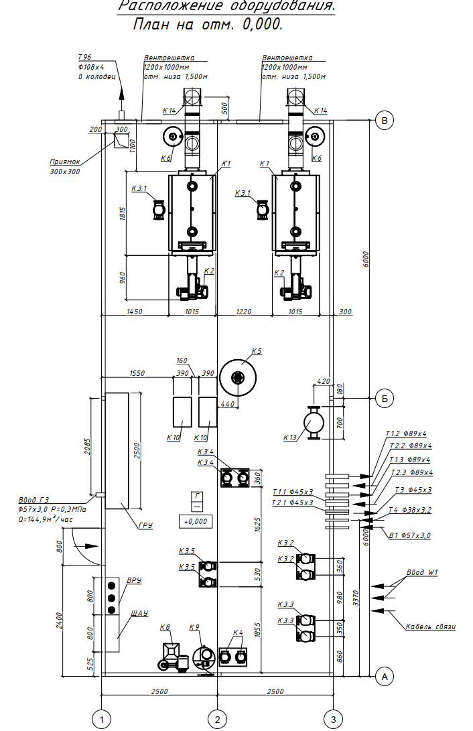

м

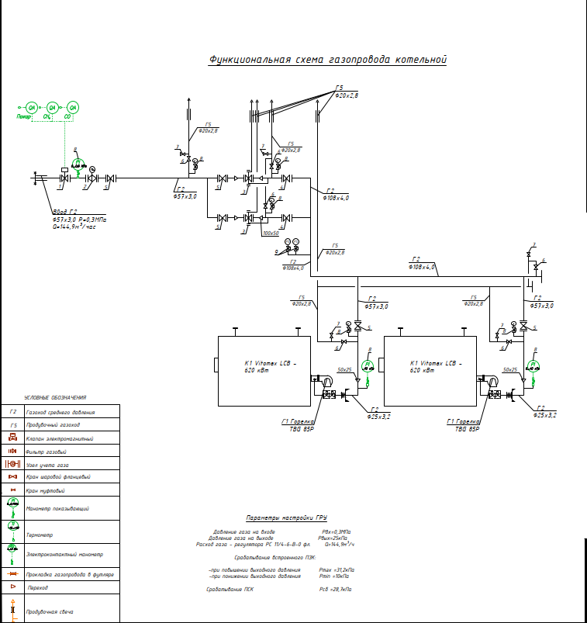

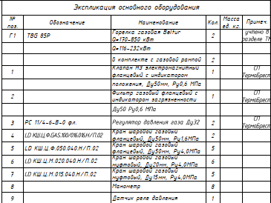

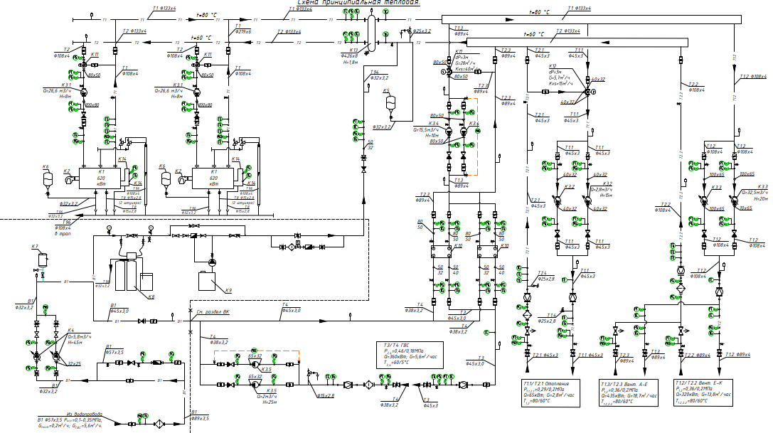

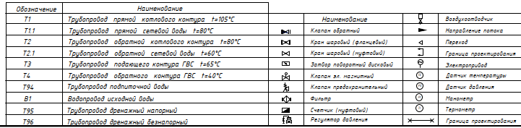

**Приложение №1**

|  |  |  |  |  |  |  |  |
| --- | --- | --- | --- | --- | --- | --- | --- |
| **Комплектовочная ведомость № 1** | | | | | | | |
| **Объект: «Распределительный центр», расположенный по адресу: РФ, Республика Крым, р-н Симферопольский, Трудовской сельский совет, из земель КСП “Симферопольский”, земельный участок с кадастровым номером 90:12:172101:382»** | | | | | | | |
| **На поставку и монтаж Котельной Корпус1** | | | | | | | |
|  |  |  |  |  |  |  |  |
| **№ п/п** | **Наименование материала** | **Ед. изм.** | **Кол- во** | **Исполнитель закупки** | **Ссылка на лист проектной документации** | **Цена МАТ за ед . Руб с НДС** | **Стоимость МАТ. Руб с НДС** |
|
| **1** | **2** | **3** | **4** | **5** | **6** | **7** | **8** |
| 1 | Котельную выполнить в блочно-модульном исполнении в одном блок-модуле полной заводской готовности габаритами не более 12х4х3,5 м. Цветовые решения фасадов: стены/кровля - RAL 9003; нащельники/окна/дверь - RAL 7024. В состав [контейнера](https://2g-station.ru/kontejnery/) Котельной 1 установки обязательно входит система вентиляции, отопления, пожарно-охранной сигнализации, средства тушения огня | шт | 1 | Подрядчик |  |  |  |
| 2 | Котлы водогрейные Hermes Vitomax LCB мощностью 620 кВт | шт | 2 | Подрядчик |  |  |  |
| 3 | Горелка газовая Baltur/FBR (TBG85P) | шт | 2 | Подрядчик |  |  |  |
| 4 | Насос котловой циркуляционный котла Vitomax LCB CNP TD80-13G/2 | шт | 2 | Подрядчик |  |  |  |
| 5 | Насос сетевой циркуляционный контура отопления CNP TD32-18G/2 | шт | 2 | Подрядчик |  |  |  |
| 6 | Насос сетевой циркуляционный контура вентиляции CNP TD62-22 G/2 | шт | 2 | Подрядчик |  |  |  |
| 7 | Насос греющий контура ГВС CNP TD50-12 G/2 | шт | 2 | Подрядчик |  |  |  |
| 8 | Насос циркуляционный контура ГВС CNP TD32-33G/2 | шт | 2 | Подрядчик |  |  |  |
| 9 | Насос повысительный исходной воды CNP CDМ5-8 | шт | 2 | Подрядчик |  |  |  |
| 10 | Бак расширительный Wester VRV500 | шт | 1 | Подрядчик |  |  |  |
| 11 | Бак расширительный Wester VRV80 | шт | 2 | Подрядчик |  |  |  |
| 12 | Бак расширительный Wester VRV35 | шт | 1 | Подрядчик |  |  |  |
| 13 | Теплообменник ГВС Этра ЭТ-0078С16-25 | шт | 2 | Подрядчик |  |  |  |
| 14 | Установка умягчительная «Водэко» Аквафлоу SA | шт | 1 | Подрядчик |  |  |  |
| 15 | Комплекс дозирования «Водэко» Аквафлоу SA | шт | 1 | Подрядчик |  |  |  |
| 16 | Клапан смесительный трехходовой контур ГВС ESBE Wester FMV-32 | шт | 1 | Подрядчик |  |  |  |
| 17 | Клапан смесительный трехходовой контур отопления ESBE Wester FMV-32 | шт | 1 | Подрядчик |  |  |  |
| 18 | Клапан электромагнитный Ду50 термобрест ВН2Т-6П DN50 Рмакс-6бар | шт | 1 | Подрядчик |  |  |  |
| 19 | Фильтр газовый Ду50 термобрестФН26фл | шт | 1 | Подрядчик |  |  |  |
| 20 | Регулятор давления газа Ду32 Термобрест PC11/4-6-B-0..фл. | шт | 2 | Подрядчик |  |  |  |
| 21 | Измерительный комплекс на базе счетчика Ду50 Раско РГ-Р-G16 | шт | 1 | Подрядчик |  |  |  |
| 22 | Счетчик газа поагрегатный | шт | 2 | Подрядчик |  |  |  |
| 23 | Предусмотреть гидрострелку | шт | 1 | Подрядчик |  |  |  |
| 24 | В состав [контейнера](https://2g-station.ru/kontejnery/) Котельной 1 установки обязательно входит система вентиляции. |  |  | Подрядчик |  |  |  |
| 25 | Т.к. котельная работает без постоянного нахождения персонала, предусмотреть возможность диспетчеризации, программное обеспечение и наладкой всех систем. |  |  | Подрядчик |  |  |  |
|  |  |  |  |  |  |  |  |